

Informatica Aplicata

Dezvoltarea jocurilor video
Learning Unit 5:
Pugaci Diana
pugaci.diana@gmail.com

Controlul personajelor și interacțiunea obiectelor în scenă

Cuprins
I. Implementarea controalelor prin tastatură și mouse în jocuri 3D 3
Tipuri de control al personajului în jocuri 3D 4
1. First-person 4
2. Third-person over-the-shoulder (TPS) 9
3. Third-person fixă (camera statică) 10
4. Top-down / Isometric 12
5. Tank Controls 13
6. Point and Click (3D) 14
II. Programarea mișcărilor personajului și a camerei. 15
1. Mișcarea personajului 15
2. Mișcarea camerei 17
III. Detectarea coliziunilor și activarea declanșatorilor (triggers). 19
Ce înseamnă „coliziune” și „trigger” în Unity? 19
Deschiderea unei uși la apropiere 22
Capcană care cade 22
Colectare de obiect 23
Cum configurăm un trigger în Inspector: 23
1. Objectul A (ex: zonă de activare): 23
2. Objectul B (ex: jucătorul): 23
Best practices 24
Tipuri de funcții de trigger 24
IV. Crearea de interacțiuni între obiecte în funcție de input. 24
Ce înseamnă "interacțiune în funcție de input"? 24
Exemplu simplu: Apăsare E pentru a deschide ușa 25
Variante de detecție a obiectului: 26
V. Utilizarea tag-urilor și layer-elor pentru gestionarea interacțiunii. 27
Ce sunt tag-urile în Unity? 27
Cum adaugi un tag în Unity: 27
Best practices cu tag-uri 27
Ce sunt layer-ele în Unity? 28
Exemple de utilizare Layer: 28
2. Filtrarea coliziunilor în proiect 28
3. Camere care văd doar anumite layer-e 29

Tema 5: Controlul personajelor și interacțiunea obiectelor în scenă
Rezultatele învățării preconizate a fi atinse: RÎ4; RÎ6; RÎ7
Cunoștințe / unități de conținut | Abilități | Responsabilitate și autonomie
Termeni cheie:  input, mișcare, coliziune, declanșator (trigger), tag, layer.  Unități de conținut:  Subteme:  - Implementarea controalelor prin tastatură și mouse în jocuri 3D.  - Programarea mișcărilor personajului și a camerei.  - Detectarea coliziunilor și activarea declanșatorilor (triggers).  - Crearea de interacțiuni între obiecte în funcție de input.  - Utilizarea tag-urilor și layer-elor pentru gestionarea interacțiunii.  Activități de laborator:  - Crearea unui sistem de control pentru un personaj 3D (WASD + mouse look).  - Simularea unei interacțiuni: deschiderea unei uși la apropiere.  - Utilizarea OnCollisionEnter și OnTriggerEnter.  - Etichetarea obiectelor și filtrarea comportamentului prin tag-uri.  - Mișcarea camerei pentru a urmări personajul în scenă. | ✓ Se creează controale funcționale pentru mișcarea personajului în medii 3D folosind tastatura și mouse-ul.  ✓ Se programează mișcarea camerei pentru a urmări personajul în timp real.  ✓ Se detectează coliziuni și se declanșează acțiuni folosind funcții precum OnTriggerEnter.  ✓ Se etichetează obiectele cu tag-uri și se utilizează pentru a filtra comportamentele în scenă.  ✓ Se implementează interacțiuni simple (ex. deschiderea ușilor, activarea obiectelor) bazate pe apropierea personajului sau input-ul jucătorului. | ✓ Este atent la coerența și responsivitatea sistemului de control creat.  ✓ Testează și ajustează interacțiunile pentru o experiență de joc fluidă.  ✓ Revizuiește implementările pentru a respecta bune practici în control și coliziuni.  ✓ Colaborează activ cu colegii pentru a integra controlul și interacțiunea în proiecte comune.  ✓ Manifestă inițiativă în propunerea de soluții pentru îmbunătățirea interacțiunilor.

Implementarea controalelor prin tastatură și mouse în jocuri 3D
Această componentă este esențială în jocurile 3D pentru a permite jucătorului să controleze personajul și să navigheze liber prin scenă. Se referă la:
- deplasarea personajului cu tastatura (WASD)
- rotirea vederii cu mouse-ul
- controlul camerei din perspectiva jucătorului (first person) sau din spatele personajului (third person)

Concept cheie: Sistemul de Input în Unity
Unity oferă două sisteme de input:
- Input Manager clasic (Input.GetAxis, Input.GetKey) – simplu, ideal pentru începători.
- Input System nou – mai flexibil, dar mai complex. În acest curs ne concentrăm pe sistemul clasic.

Exemplu: Controlul unui personaj din perspectivă first-person
Vom crea un First-Person Controller cu:
- mișcare (W, A, S, D)
- privire cu mouse-ul (sus-jos, stânga-dreapta)

Tipuri de control al personajului în jocuri 3D
Tip de control | Descriere | Jocuri celebre
First-person | Camera este ochiul jucătorului | Minecraft, Half-Life
Third-person over-the-shoulder | Camera urmărește din spate și puțin lateral | The Last of Us, Tomb Raider
Third-person fixed | Camera este fixă sau se schimbă pe zone | Resident Evil (clasic), God of War (vechi)
Top-down / isometric | Perspectivă de sus | Diablo, Hades
Tank controls | Direcția personajului este fixă, se rotește pe loc | Resident Evil 1, Silent Hill
Point and Click 3D | Jucătorul face clic în scenă, iar personajul merge acolo | Broken Sword 3, Telltale Games

First-person
- Control: WASD + Mouse pentru privire
- Camera este "capul" jucătorului
- Exemple: Minecraft, Call of Duty
Folosit în jocuri FPS, horror sau explorare
Joc | Caracteristici ale controlului
Minecraft | Mișcare cu WASD, privire cu mouse, sărit cu Space, inventar cu E
Half-Life / Half-Life: Alyx | Control fluid, interacțiune cu mediu (uși, butoane)
Call of Duty | FPS rapid, cu alergare, țintire, salturi, ghemuire
Outlast | Mișcare cu WASD, interacțiuni cu uși, obiecte, ascundere

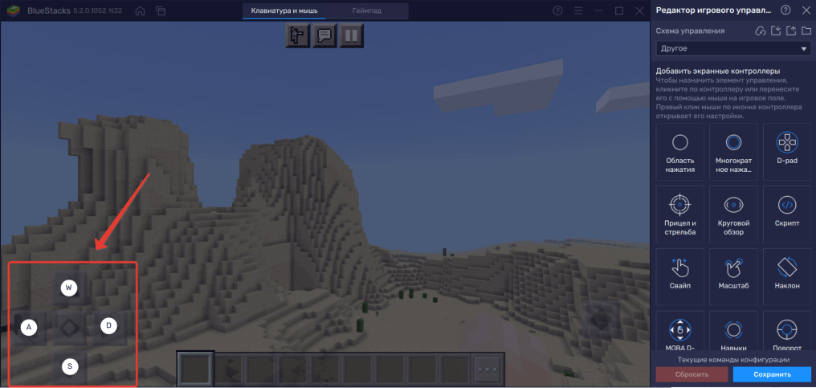
Figure 1 Controler Minecraft
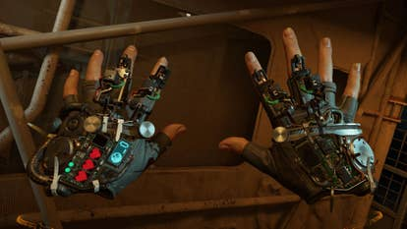
Figure 2 Half-Life / Half-Life: Alyx

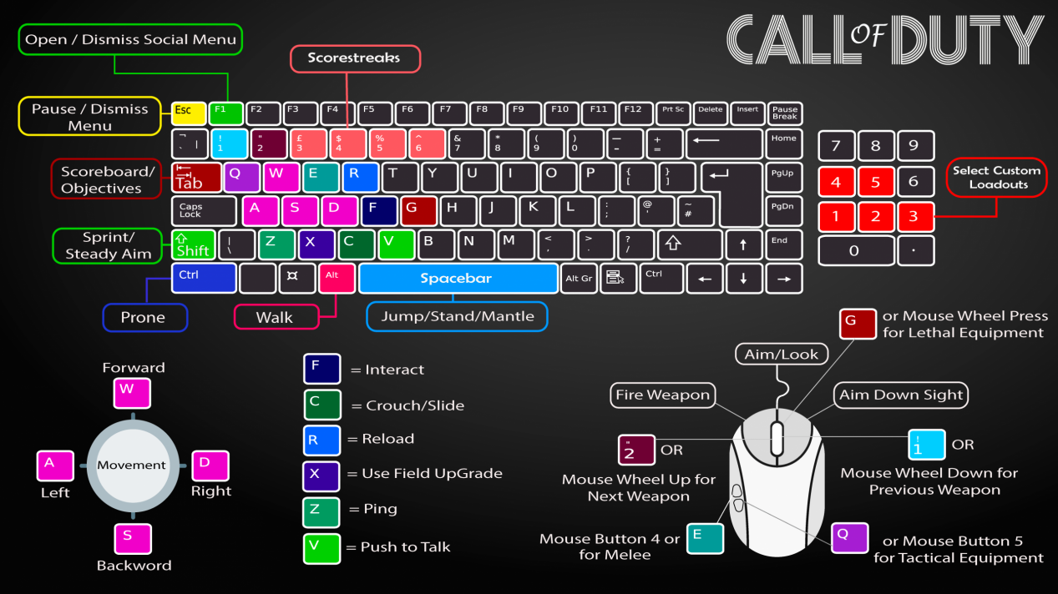
Figure 3 Call of Duty

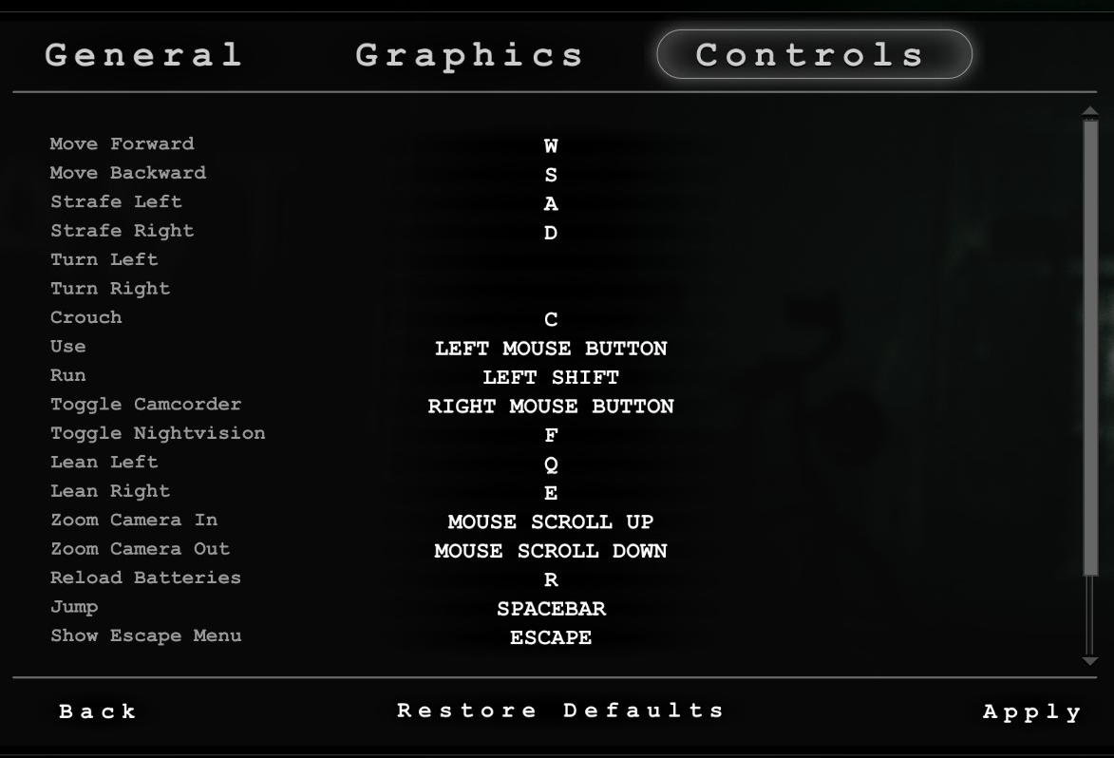
Figure 4 Outlast

Elemente de control al personajului
- Deplasare (WASD)
W – înainte
S – înapoi
A – stânga
D – dreapta
float h = Input.GetAxis("Horizontal");
float v = Input.GetAxis("Vertical");
Vector3 miscare = transform.right * h + transform.forward * v;
controller.Move(miscare * viteza * Time.deltaTime);

- Privire cu mouse-ul (Mouse Look)
Mouse stânga/dreapta → rotirea corpului jucătorului
Mouse sus/jos → rotirea camerei (privirea)
float mouseX = Input.GetAxis("Mouse X") * sensibilitate * Time.deltaTime;
float mouseY = Input.GetAxis("Mouse Y") * sensibilitate * Time.deltaTime;

transform.Rotate(Vector3.up * mouseX);
rotatieVerticala -= mouseY;
cameraTransform.localRotation = Quaternion.Euler(rotatieVerticala, 0f, 0f);
Se folosește Clamp() pentru a limita mișcarea verticală (nu vrem să ne răsucim capul 360°).

- Săritura (Space)
Necesită verificare dacă jucătorul este pe sol (altfel poate „zbura”)
public float gravitate = -9.81f;
public float fortaSalt = 3f;
private float vitezaVerticala = 0f;
private bool estePeSol;

void Update()
{
estePeSol = controller.isGrounded;

if (estePeSol && Input.GetButtonDown("Jump"))
vitezaVerticala = Mathf.Sqrt(fortaSalt * -2f * gravitate);

vitezaVerticala += gravitate * Time.deltaTime;

Vector3 miscare = transform.right * h + transform.forward * v;
miscare.y = vitezaVerticala;

controller.Move(miscare * Time.deltaTime);
}

- Alergare (Shift)
public float vitezaNormala = 6f;
public float vitezaAlergare = 12f;

void Update()
{
float viteza = Input.GetKey(KeyCode.LeftShift) ? vitezaAlergare : vitezaNormala;
Vector3 miscare = transform.right * h + transform.forward * v;
controller.Move(miscare * viteza * Time.deltaTime);
}

- Ghemuire (Ctrl)

if (Input.GetKeyDown(KeyCode.LeftControl))
controller.height = 1.0f; // se micșorează

if (Input.GetKeyUp(KeyCode.LeftControl))
controller.height = 2.0f; // revine la normal

- Interacțiune cu obiecte (ex. „E” pentru a deschide o ușă)
void Update()
{
if (inZona && Input.GetKeyDown(KeyCode.E))
{
DeschideUsa();
}
}

Third-person over-the-shoulder (TPS)
Camera urmărește personajul din spate, ușor lateral
Poți vedea tot corpul personajului
Este comun în jocurile de acțiune și aventură

Setup:
Creezi un personaj cu animator (Player)
Adaugi camera într-un script care o mișcă „smooth” după jucător

Cod simplu de cameră TPS:
public class CameraThirdPerson : MonoBehaviour
{
public Transform target;
public Vector3 offset = new Vector3(0, 3, -5);
public float smoothSpeed = 0.125f;

void LateUpdate()
{
Vector3 pozitieDorită = target.position + offset;
Vector3 pozitieNetedă = Vector3.Lerp(transform.position, pozitieDorită, smoothSpeed);
transform.position = pozitieNetedă;
transform.LookAt(target);
}
}
Ex: The Last of Us, Tomb Raider, Fortnite
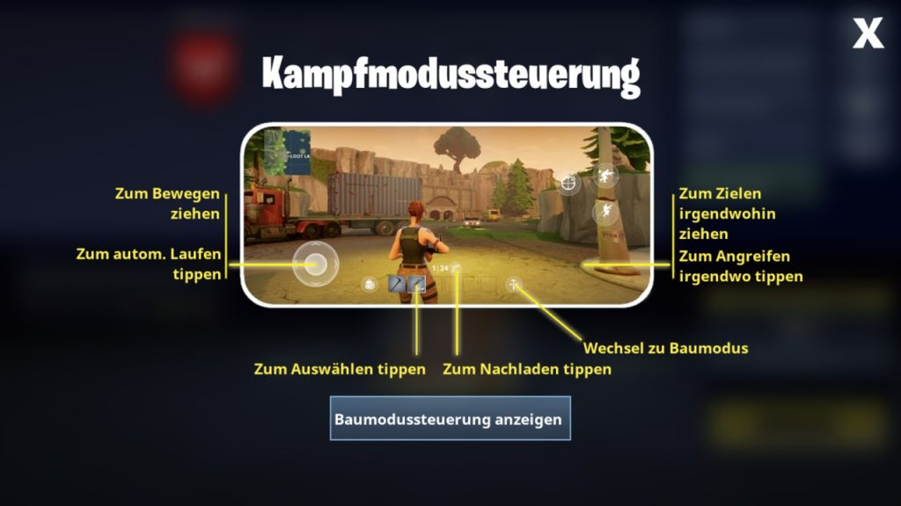
Figure 5 Fortnite

Third-person fixă (camera statică)
Etape în Unity:
- Creează 2 camere (CameraZona1, CameraZona2) poziționate în zone diferite ale scenei.
- Creează 2 GameObject cu componentă Box Collider (Is Trigger) → aceste zone detectează când jucătorul intră.
- Creează un script SwitchCameraZone.cs și atașează-l pe fiecare zonă de trigger.
- La început, activează doar o singură cameră (ex. CameraZona1 activă, CameraZona2 inactivă).

using UnityEngine;

public class SwitchCameraZone : MonoBehaviour
{
public Camera cameraDeActivat;
public Camera cameraDeDezactivat;

private void OnTriggerEnter(Collider other)
{
if (other.CompareTag("Player"))
{
if (cameraDeActivat != null && cameraDeDezactivat != null)
{
cameraDeActivat.gameObject.SetActive(true);
cameraDeDezactivat.gameObject.SetActive(false);
}
}
}
}
Pe fiecare obiect „zonă de cameră”:
- cameraDeActivat → setezi camera care trebuie activată când jucătorul intră
- cameraDeDezactivat → camera care era activă înainte

Ex: Resident Evil 1, Alone in the Dark
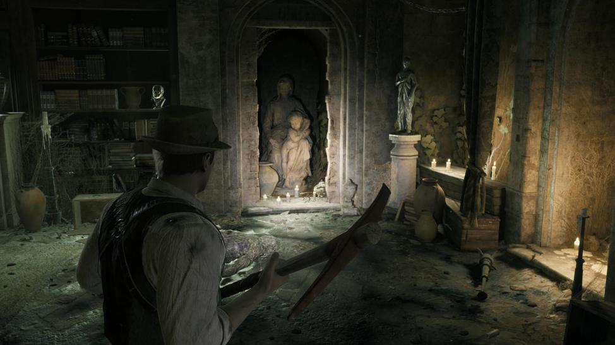
Figure 6 Alone in the Dark

Top-down / Isometric
Camera este sus, înclinat (isometric: unghi de ~45°)
Controlul este adesea direcțional relativ la ecran (nu la jucător)
void Update()
{
float h = Input.GetAxis("Horizontal");
float v = Input.GetAxis("Vertical");

Vector3 move = new Vector3(h, 0, v).normalized;
transform.Translate(move * speed * Time.deltaTime, Space.World);

if (move != Vector3.zero)
transform.forward = move; // se rotește spre direcția de mers
}
Ex: Diablo, Hades, Torchlight
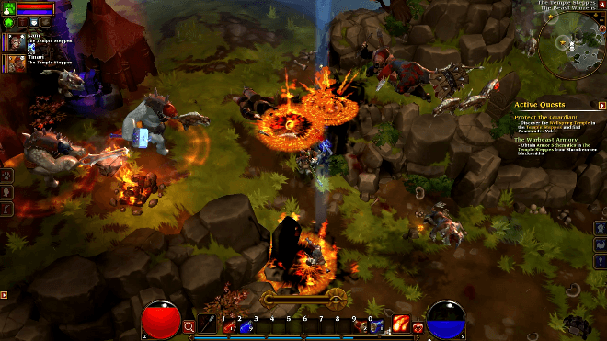
Figure 7 Torchlight

Tank Controls
Tastele W/S înainte/înapoi, A/D pentru rotire pe loc
Mișcare lentă, cinematică
Utilizate în jocuri horror pentru atmosferă
void Update()
{
float rotatie = Input.GetAxis("Horizontal") * rotSpeed * Time.deltaTime;
transform.Rotate(0, rotatie, 0);

float directie = Input.GetAxis("Vertical");
transform.Translate(Vector3.forward * directie * speed * Time.deltaTime);
}
Ex: Resident Evil (PS1), Silent Hill
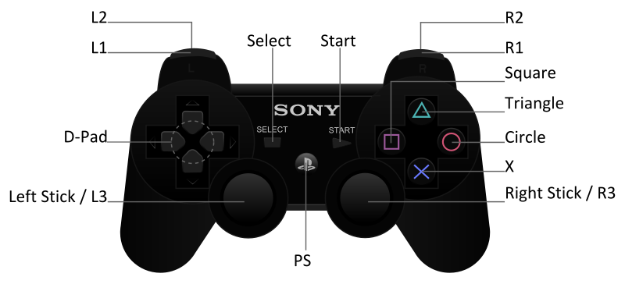
Figure 8 Resident Evil (PS1)

Point and Click (3D)
Jucătorul face clic într-un punct → personajul merge acolo
Uneori folosește navmesh pentru navigație automată
public class PointAndClick : MonoBehaviour
{
public Camera cam;
private UnityEngine.AI.NavMeshAgent agent;

void Start()
{
agent = GetComponent<UnityEngine.AI.NavMeshAgent>();
}

void Update()
{
if (Input.GetMouseButtonDown(0))
{
Ray ray = cam.ScreenPointToRay(Input.mousePosition);
if (Physics.Raycast(ray, out RaycastHit hit))
{
agent.SetDestination(hit.point);
}
}
}
}
Ex: Telltale Games, The Walking Dead
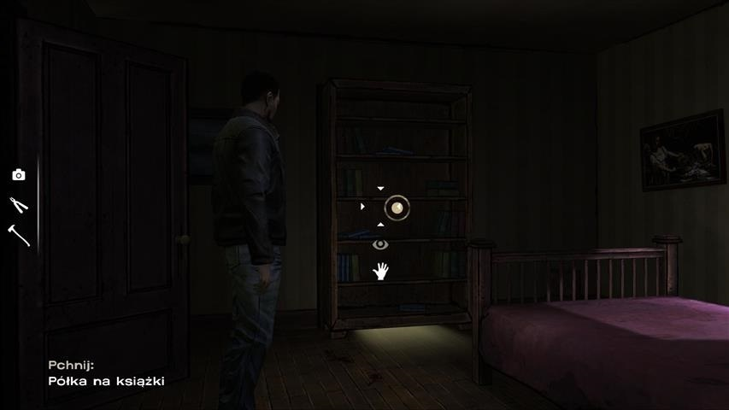
Figure 9 The Walking Dead

Programarea mișcărilor personajului și a camerei.

Mișcarea personajului
În Unity, există 3 metode comune pentru a mișca un personaj:
Metodă | Descriere | Potrivit pentru
Transform.Translate() | Simplu, ignoră coliziunile | Protoptipuri rapide
Rigidbody.MovePosition() | Fizică realistă | Platformere 3D, simulatoare
CharacterController.Move() | Controlează coliziunile, gravitația | Jocuri 3D clasice

Exemplu: CharacterController
public class PlayerMovement : MonoBehaviour
{
public float speed = 5f;
public float gravity = -9.81f;
public float jumpHeight = 2f;

private CharacterController controller;
private Vector3 velocity;

void Start()
{
controller = GetComponent<CharacterController>();
}

void Update()
{
// Mișcare pe axele X/Z
float x = Input.GetAxis("Horizontal");
float z = Input.GetAxis("Vertical");

Vector3 move = transform.right * x + transform.forward * z;
controller.Move(move * speed * Time.deltaTime);

// Gravitație și săritură
if (controller.isGrounded && velocity.y < 0)
velocity.y = -2f;

if (Input.GetButtonDown("Jump") && controller.isGrounded)
velocity.y = Mathf.Sqrt(jumpHeight * -2f * gravity);

velocity.y += gravity * Time.deltaTime;
controller.Move(velocity * Time.deltaTime);
}
}

Mișcarea camerei
Mișcarea camerei depinde de perspectiva jocului.
- First-Person Camera (camera e capul jucătorului)
public class CameraFPS : MonoBehaviour
{
public Transform cameraTransform;
public float sensitivity = 100f;

float rotX = 0f;

void Update()
{
float mouseX = Input.GetAxis("Mouse X") * sensitivity * Time.deltaTime;
float mouseY = Input.GetAxis("Mouse Y") * sensitivity * Time.deltaTime;

rotX -= mouseY;
rotX = Mathf.Clamp(rotX, -90f, 90f);

cameraTransform.localRotation = Quaternion.Euler(rotX, 0f, 0f);
transform.Rotate(Vector3.up * mouseX);
}
}

- Third-Person Camera cu urmărire fluidă
public class ThirdPersonCamera : MonoBehaviour
{
public Transform target; // jucătorul
public Vector3 offset = new Vector3(0, 3, -6);
public float smoothSpeed = 0.1f;

void LateUpdate()
{
Vector3 desiredPosition = target.position + offset;
Vector3 smoothPosition = Vector3.Lerp(transform.position, desiredPosition, smoothSpeed);
transform.position = smoothPosition;

transform.LookAt(target);
}
}

- Orbit Camera (cu rotație liberă în jurul jucătorului)
Folosită în jocuri ca Dark Souls, Genshin Impact.
public class OrbitCamera : MonoBehaviour
{
public Transform target;
public float distance = 5f;
public float xSpeed = 120f;
public float ySpeed = 80f;
private float x = 0f;
private float y = 0f;

void LateUpdate()
{
x += Input.GetAxis("Mouse X") * xSpeed * Time.deltaTime;
y -= Input.GetAxis("Mouse Y") * ySpeed * Time.deltaTime;
y = Mathf.Clamp(y, -20f, 80f);

Quaternion rotation = Quaternion.Euler(y, x, 0);
Vector3 position = rotation * new Vector3(0.0f, 0.0f, -distance) + target.position;

transform.rotation = rotation;
transform.position = position;
}
}

Detectarea coliziunilor și activarea declanșatorilor (triggers).

Ce înseamnă „coliziune” și „trigger” în Unity?
Coliziune (collision): când două obiecte cu Collider se ating fizic (ex: jucătorul lovește un perete).
Declanșator (trigger): o zonă invizibilă (fizic), dar care detectează intrarea/ieșirea obiectelor (ex: activarea unei uși).

Componente esențiale în Unity
Componentă | Scop
Collider | Detectează coliziuni (Box, Capsule, Sphere, Mesh)
Is Trigger | Marchează un collider ca „traversabil” dar detectabil
Rigidbody | Permite fizica obiectului (necesar pentru coliziuni și triggers)

Tipuri de interacțiuni
Tip | Necesită Rigidbody? | Is Trigger? | Funcție apelată
Coliziune fizică | Da | ❌ False | OnCollisionEnter
Declanșator | Da | ✅ True | OnTriggerEnter
Static vs Dynamic | Un obiect trebuie să aibă Rigidbody pentru declanșare

Proprietăți importante
Proprietate | Tip | Valori | Descriere
Is Trigger | bool | True / False | Activează modul „declanșator”
Rigidbody.isKinematic | bool | True / False | Obiect controlat manual (folosit pentru trigger pasiv)
Rigidbody.useGravity | bool | True / False | Aplică gravitație
Collider.enabled | bool | True / False | Activează / dezactivează coliziunea

Exemple de funcții de coliziune
- Coliziune fizică
void OnCollisionEnter(Collision collision)
{
Debug.Log("Coliziune cu: " + collision.gameObject.name);
}
- Se apelează când două obiecte se ciocnesc fizic.
- Ambele trebuie să aibă Collider. Cel puțin unul trebuie să aibă Rigidbody.
- Declanșator (trigger)
void OnTriggerEnter(Collider other)
{
if (other.CompareTag("Player"))
{
Debug.Log("Jucătorul a intrat în zonă!");
}
}
  - Se folosește pentru zone invizibile sau activatori (uși, capcane, checkpoint-uri).
  - Un obiect trebuie să aibă Is Trigger = true, iar celălalt un Rigidbody

Deschiderea unei uși la apropiere
public class UsaTrigger : MonoBehaviour
{
public Animator usaAnimator;

void OnTriggerEnter(Collider other)
{
if (other.CompareTag("Player"))
{
usaAnimator.SetBool("Deschisa", true);
}
}

void OnTriggerExit(Collider other)
{
if (other.CompareTag("Player"))
{
usaAnimator.SetBool("Deschisa", false);
}
}
}
Necesită ca zona de activare să aibă BoxCollider cu Is Trigger = true.

Capcană care cade
public class Capcana : MonoBehaviour
{
public Rigidbody piatra;

void OnTriggerEnter(Collider other)
{
if (other.CompareTag("Player"))
{
piatra.isKinematic = false;
}
}
}
Piatra are Rigidbody cu isKinematic = true la start.

Colectare de obiect
public class ObiectColectabil : MonoBehaviour
{
void OnTriggerEnter(Collider other)
{
if (other.CompareTag("Player"))
{
Debug.Log("Obiect colectat!");
Destroy(gameObject);
}
}
}

Cum configurăm un trigger în Inspector:
- Objectul A (ex: zonă de activare):
Box Collider → bifează Is Trigger
fără Rigidbody sau cu isKinematic = true (dacă se mișcă)
- Objectul B (ex: jucătorul):
Collider
Rigidbody (obligatoriu pentru declanșare)

Best practices
- Folosește CompareTag() în loc de other.tag == "X" pentru performanță.
- Grupați logic trigger-ele: Tag = TriggerZone, Layer = Interactables
- Pentru obiecte care nu trebuie să „cadă”, folosește isKinematic = true
- Poți folosi OnTriggerStay() dacă vrei un efect care continuă (ex: regenerare în zonă)

Tipuri de funcții de trigger
Funcție | Descriere
OnTriggerEnter(Collider other) | Se apelează când obiectul intră în trigger
OnTriggerStay(Collider other) | Se apelează în fiecare frame cât timp este în trigger
OnTriggerExit(Collider other) | Se apelează când obiectul iese din trigger

Crearea de interacțiuni între obiecte în funcție de input.

Ce înseamnă "interacțiune în funcție de input"?
Este momentul în care jucătorul declanșează o acțiune apăsând o tastă sau un buton, în apropierea unui obiect. Exemplu: apăsăm E pentru a deschide o ușă sau a vorbi cu un personaj.
Exemple comune de interacțiuni:
Tip interacțiune | Input | Efect
Deschidere ușă | E | Rulează animație
Colectare obiect | E sau auto | Dispare obiectul, apare în inventar
Dialog cu NPC | E | Se deschide cutie de dialog
Activare panou | F | Se aprinde lumină / pornește mecanism
Împingere obiect | Mouse0 | Se aplică forță

Exemplu simplu: Apăsare E pentru a deschide ușa
Etape:

Obiectul jucător are Tag = Player

Zona ușii are BoxCollider → Is Trigger = true

Se creează un script InteractiuneUsa.cs

public class InteractiuneUsa : MonoBehaviour
{
public Animator usaAnimator;
private bool esteInZona = false;

void Update()
{
if (esteInZona && Input.GetKeyDown(KeyCode.E))
{
usaAnimator.SetTrigger("Deschide");
}
}

void OnTriggerEnter(Collider other)
{
if (other.CompareTag("Player"))
{
esteInZona = true;
}
}

void OnTriggerExit(Collider other)
{
if (other.CompareTag("Player"))
{
esteInZona = false;
}
}
}
Animatorul trebuie să aibă un trigger numit „Deschide”

Variante de detecție a obiectului:
- Cu Trigger (recomandat)
Necesită BoxCollider (Is Trigger = true)
Poate detecta intrarea/ieșirea
- Cu Raycast (pentru jocuri FPS)
void Update()
{
if (Input.GetKeyDown(KeyCode.E))
{
Ray ray = new Ray(Camera.main.transform.position, Camera.main.transform.forward);
if (Physics.Raycast(ray, out RaycastHit hit, 3f))
{
if (hit.collider.CompareTag("Interactabil"))
{
hit.collider.GetComponent<ActiuneInteractiva>().Activeaza();
}
}
}
}
Folosit în: Amnesia, Skyrim, Outlast

✅ Update() este apelat în fiecare frame → nu folosi cod greu acolo
✅ OnTriggerEnter/Exit se folosesc doar cu Collider + Rigidbody
✅ Raycast necesită Collider pe obiectele țintă
✅ Folosește CompareTag() pentru performanță

Utilizarea tag-urilor și layer-elor pentru gestionarea interacțiunii.

Ce sunt tag-urile în Unity?
Tag = o etichetă text atașată unui GameObject
Ajută la identificarea rapidă a obiectelor (ex: „Player”, „Enemy”, „Interactable”)
Pot fi verificate în cod: CompareTag("Player")

void OnTriggerEnter(Collider other)
{
if (other.CompareTag("Enemy"))
{
Debug.Log("Jucătorul a intrat în contact cu inamicul!");
}
}

Cum adaugi un tag în Unity:
Selectează obiectul

În Inspector → Tag → Add Tag…

Creează un nou tag (ex: „Interactable”)

Apoi revino și setează tag-ul pe obiectul dorit

Best practices cu tag-uri
Situație | Tag recomandat
Jucător | Player
Inamic | Enemy
Obiect interactiv | Interactable
Proiectile | Projectile
Declanșator zonă | TriggerZone

Ce sunt layer-ele în Unity?
Layer = nivel logic folosit pentru:
Filtrarea coliziunilor
Selectarea obiectelor pentru camere și Raycast
Unity oferă 32 layer-e (primele 8 rezervate)

Cum setezi un Layer:
Selectează obiectul → Inspector → Layer
Alege Add Layer… pentru a crea unul nou (ex: „EnemyLayer”)
Aplică Layer-ul pe obiect

Exemple de utilizare Layer:
- Filtrarea Raycast-urilor
int mask = LayerMask.GetMask("Interactable");

if (Physics.Raycast(ray, out RaycastHit hit, 3f, mask))
{
Debug.Log("Ai dat click pe un obiect interactiv!");
}
Acest cod va detecta doar obiectele din layer-ul Interactable
- Filtrarea coliziunilor în proiect
Merge la:
Edit → Project Settings → Physics → Layer Collision Matrix

Poți spune: „Obiectele din layer Player nu colisionează cu cele din layer Pickup”.
- Camere care văd doar anumite layer-e
Selectezi o cameră
În Culling Mask alegi doar layer-ele pe care vrei să le vadă
Utile pentru mini-mapă, efecte speciale etc

Bibliografie recomandata
- Hocking, J. (2023). Learning C# by Developing Games with Unity 2023. 8th ed. Packt Publishing.
- Thorn, A. (2023). Mastering Unity Scripting. 2nd ed. Packt Publishing.
- Unity Technologies (2025). Input System Documentation (Classic and New). Disponibil la: https://docs.unity3d.com/Manual/Input.html
- Unity Technologies (2025). CharacterController. Disponibil la: https://docs.unity3d.com/ScriptReference/CharacterController.html
- Unity Technologies (2025). Collision and Trigger Events. Disponibil la: https://docs.unity3d.com/Manual/CollidersOverview.html
- Unity Technologies (2025). Tags and Layers. Disponibil la: https://docs.unity3d.com/Manual/Tags.html
- Unity Technologies (2025). Camera Control and Perspective. Disponibil la: https://docs.unity3d.com/Manual/class-Camera.html
- Brackeys (2021). First Person Controller in Unity – Tutorial. [video]. Disponibil la: https://www.youtube.com/watch?v=_QajrabyTJc
- Unity Technologies (2025). Raycasting with LayerMask. Disponibil la: https://docs.unity3d.com/ScriptReference/Physics.Raycast.html

